附件2
省社科联2020～2021年度优秀社团工作者推荐表
姓名 | 周瑜 | 性别 | 女 | 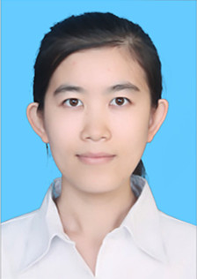
年龄 | 31 | 民族 | 汉族
党派 | 群众 | 手机 | 18292765283
社团职务 | 工作人员 | 人事关系所在单位职务和级别 | 宝鸡文理学院科研管理处科员
联系人 | 周瑜 | 手机 | 18292765283
推荐单位 |  | 宝鸡文理学院社科联
主  要  先  进  事  迹 | 能够遵守学校管理制度和工作纪律，具有较强的责任心和事业心，团结同志，乐于助人，勇于担当，有较强的团队精神和大局意识。作为校科协工作人员，主要负责科研成果管理工作，先后完成校科研成果奖励评选、申报，科研数据统计，科研成果审核，科技成果转化，科研平台、科普基地日常管理，学术活动组织等各项工作。曾组织完成省社科界第十五届学术年会活动材料征集，组织开展陕西省第十五次哲学社会科学优秀成果评奖，组织并推荐省市级社科专家库专家，整理、报送年度全年学术活动计划暨申报学术活动资助项目，组织开展陕西省 “学术金秋”活动，组织我校师生参与各级各类科普比赛、科技作品比赛、创新创业大赛等活动。
推荐单位  意见 | 负责人： （盖章）

